

cd \pascal\supports\react_supports\react_native_projets\
yarn android

Table des matières
1.1 Run On Phone 3
1.1.1 Objectif et pré-requis 3
1.1.2 Run On Phone with WIFI 4
1.1.3 Run On Phone by mail 6
1.1.4 Installer l’application sur un smartphone 7

Run On Phone

Objectif et pré-requis

Comme son nom l’indique !!!

Il faut installer « Expo cli » sur le terminal physique.

Le PC et le smartphone doivent être sur le même réseau WIFI.

Page WEB : http://localhost:19002/

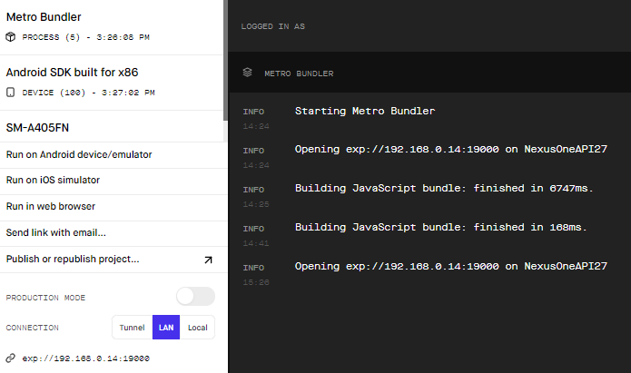

Run On Phone with WIFI

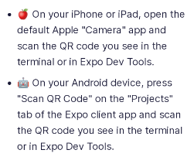

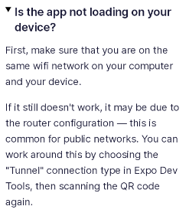

Avec votre smartphone vous flashez le QR code :

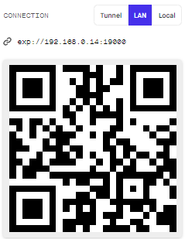

Et vous allez dans l’application Expo de votre smartphone pour l’exécution.

La connexion avec le terminal physique : SM-A405FN est mon smartphone.

SM-A405FN … mon smartphone.

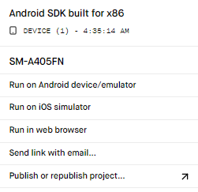

Run On Phone by mail

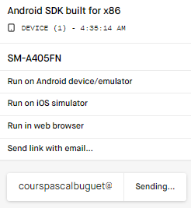

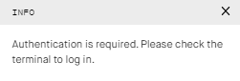

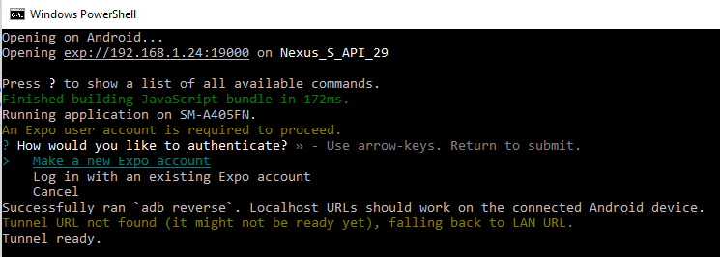

Installer l’application sur un smartphone

